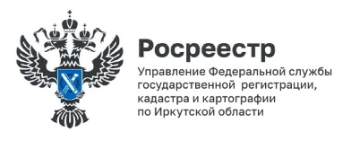
20 августа 2025 года

Как исправляются ошибки на дорожных указателях Иркутской области

Наименования населенных пунктов и рек являются частью истории и культуры региона, а на автодорогах их точное написание особенно важно для информирования водителей и навигации. В рамках надзорной деятельности специалисты Управления Росреестра по Иркутской области осуществляют проверку употребления наименований географических объектов. При обнаружении ошибок специалистами выносятся предостережения о недопустимости нарушений. Стоит отметить, что такая работа дает положительные результаты.

За 2023-2024 год специалистами Управления Росреестра по Иркутской области было вынесено 7 предостережений о недопустимости нарушений установленных правил употребления наименований географических объектов. Организациями, установившими дорожные знаки, все ошибки были исправлены. За истекший период 2025 года вынесено уже 4 таких предостережения, связанных с употреблением искаженных наименований.

Среди исправленных ошибок – наименование реки, расположенной в Слюдянском районе, которая на дорожном указателе была ранее обозначена как река Мурино. Верное название реки – Хара-Мурин. Еще одна исправленная ошибка в Слюдянском районе также была связана с наименованием водного объекта. Вместо правильного названия реки «Шонхайха», на дорожном указателе было использовано неверное – «Шанхай». В Иркутском районе обнаружена ошибка в наименовании населенного пункта – заимка Вдовина сейчас на дорожном указателе обозначена как «Вдовино».

«Согласно действующим правилам не допускается, к примеру, сокращение наименования. Если река называется «Большая Осиновка», значит и на указателе она должна быть написана именно так. Написание «Б.Осиновка» – будет являться ошибкой», – поясняет начальник отдела геодезии, картографии, землеустройства и мониторинга земель Елена Владимировна Малитовская.

Пресс-служба Управления Росреестра по Иркутской области

